` 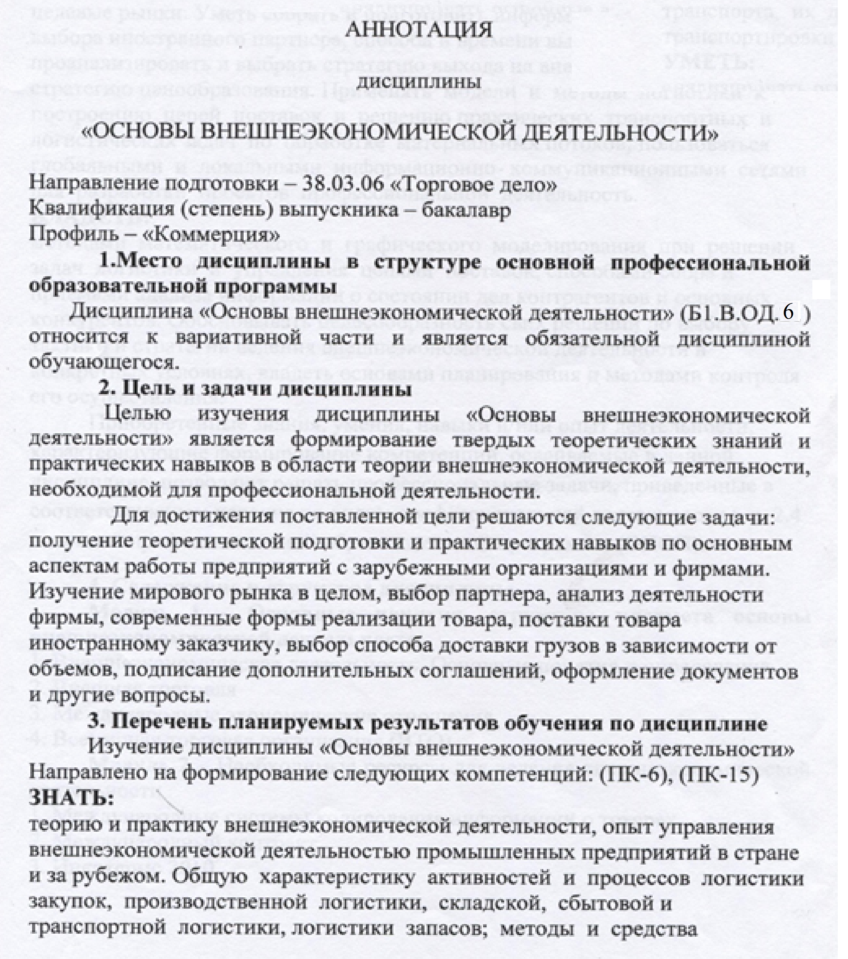 информационного обеспечения логистики; теоретические и практические подходы к организации и управлению цепями поставок; международное и отечественное правовое и нормативное обеспечение транспортно-экспедиторской деятельности; перевозочные средства различных видов транспорта, их достоинства и недостатки; современные технологии транспортировки и погрузочно-разгрузочных работ.
УМЕТЬ: анализировать рыночные возможности, знать структуру рынка, выбирать целевые рынки. Уметь собрать и подготовить информацию для обоснования выбора иностранного партнера, способа и времени выхода на рынок. Уметь проанализировать и выбрать стратегию выхода на внешний рынок и стратегию ценообразования. Применять модели и методы логистики к построению цепей поставок и решению практических транспортных и логистических задач по обработке материальных потоков; пользоваться глобальными и локальными информационно- коммуникационными сетями для разработки проектов профессиональной деятельность. ВЛАДЕТЬ: методами математического и графического моделирования при решении задач логистики и управления цепями поставок, способами сбора и приемами анализа информации о состоянии дел контрагентов и основных конкурентов. Обосновывать целесообразность свих решений по выбору тактики и стратегии ведения внешнеэкономической деятельности в конкретных условиях, владеть основами планирования и методами контроля его осуществления.
Приобретенные знания, умения, навыки и/или опыт деятельности, характеризующие формирование компетенций, осваиваемые в данной дисциплине, позволяют решать профессиональные задачи, приведенные в соответствующем перечне по видам профессиональной деятельности в п. 2.4 основной профессиональной образовательной программы (ОПОП).
4. Содержание и структура дисциплины
Модуль 1 - Основные понятия, структура предмета основы внешнеэкономической деятельности
1. Внешнеэкономическая деятельность. Основные понятия и определения
2. Внешняя торговля
3. Международные экономические отношения
4. Всемирная торговая организация (ВТО)
Модуль 2 – Необходимые ресурсы для ведения внешнеэкономической деятельности
1. Международные системы кодирования информации о товарах
2. Международный контракт
3. Инкотермс 2010

5. Объем дисциплины и виды учебной работы Для очной формы обучения. Семестр № 6
Объем дисциплины – 2 зачетных единиц (72 час.), в том числе:
лекции – 16 час.
практические занятия – 34 час.
самостоятельная работа – 49 час.
Контроль – 9 час.
Форма контроля знаний – зачет.
Для заочной формы обучения. Курс 4
Объем дисциплины – 2 зачетных единиц (72 час.), в том числе:
лекции – 6 час.
практические занятия – 4 час.
самостоятельная работа – 58 час.
Форма контроля знаний – зачет.

